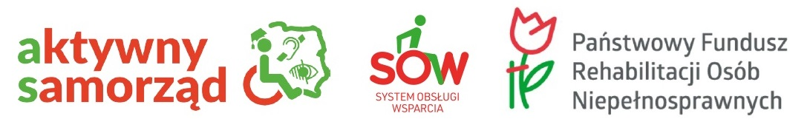**,,Aktywny samorząd” w 2023 roku**

Miejski Ośrodek Pomocy Społecznej w Białej Podlaskiej uprzejmie informuje o rozpoczęciu naboru wniosków w ramach pilotażowego programu ,,Aktywny samorząd”.

Wnioski można składać w siedzibie MOPS lub wykorzystując elektroniczny darmowy System SOW (sow.pfron.org.pl)

**Moduł I – likwidacja barier utrudniających aktywizację społeczna i zawodową**

wnioski przyjmowane są od dnia 1 marca 2023 r. w trybie ciągłym, jednak nie później niż do dnia 31 sierpnia 2023 r.

**Moduł II** - **pomoc w uzyskaniu wykształcenia na poziomie wyższym**

wnioski przyjmowane są w dwóch cyklach:

cykl I - w okresie od dnia 1 marca 2023 r. do dnia 31.03.2023 r. (dla wniosków dotyczących roku akademickiego 2022/2023),

cykl II - do dnia 10 października 2023 r. (dla wniosków dotyczących roku akademickiego 2023/2024).

Druki wniosków oraz załączników dostępne są w zakładce: Osoby niepełnosprawne.

Szczegółowe informacje dotyczące programu: tutaj

[**https://www.pfron.org.pl/o-funduszu/programy-i-zadania-pfron/programy-i-zadania-real/aktywny-samorzad/dokumenty-programowe-105401/program/tresc-programu-obowiazujaca/aktywny-samorzad-tresc-programu/**](https://www.pfron.org.pl/o-funduszu/programy-i-zadania-pfron/programy-i-zadania-real/aktywny-samorzad/dokumenty-programowe-105401/program/tresc-programu-obowiazujaca/aktywny-samorzad-tresc-programu/)

**(treść programu)**

[**https://www.pfron.org.pl/o-funduszu/programy-i-zadania-pfron/programy-i-zadania-real/aktywny-samorzad/dokumenty-programowe-105401/kierunki-dzialan-oraz-warunki-brzegowe-obowiazujace-realizatorow/kierunki-dzialan-oraz-warunki-brzegowe-obowiazujace-realizatorow-obowiazujace/aktywny-samorzad-w-2023-roku/**](https://www.pfron.org.pl/o-funduszu/programy-i-zadania-pfron/programy-i-zadania-real/aktywny-samorzad/dokumenty-programowe-105401/kierunki-dzialan-oraz-warunki-brzegowe-obowiazujace-realizatorow/kierunki-dzialan-oraz-warunki-brzegowe-obowiazujace-realizatorow-obowiazujace/aktywny-samorzad-w-2023-roku/) **(informacje ogólne)**

[**https://www.pfron.org.pl/fileadmin/Programy_PFRON/S-A-M/2023_rok/2023-02-03_AS_2023/U-014z_2023.pdf?utm_campaign=pfron&utm_source=df&utm_medium=download**](https://www.pfron.org.pl/fileadmin/Programy_PFRON/S-A-M/2023_rok/2023-02-03_AS_2023/U-014z_2023.pdf?utm_campaign=pfron&utm_source=df&utm_medium=download) **(kierunki działań oraz warunki brzegowe)**

Link do SOW

<https://sow.pfron.org.pl/>